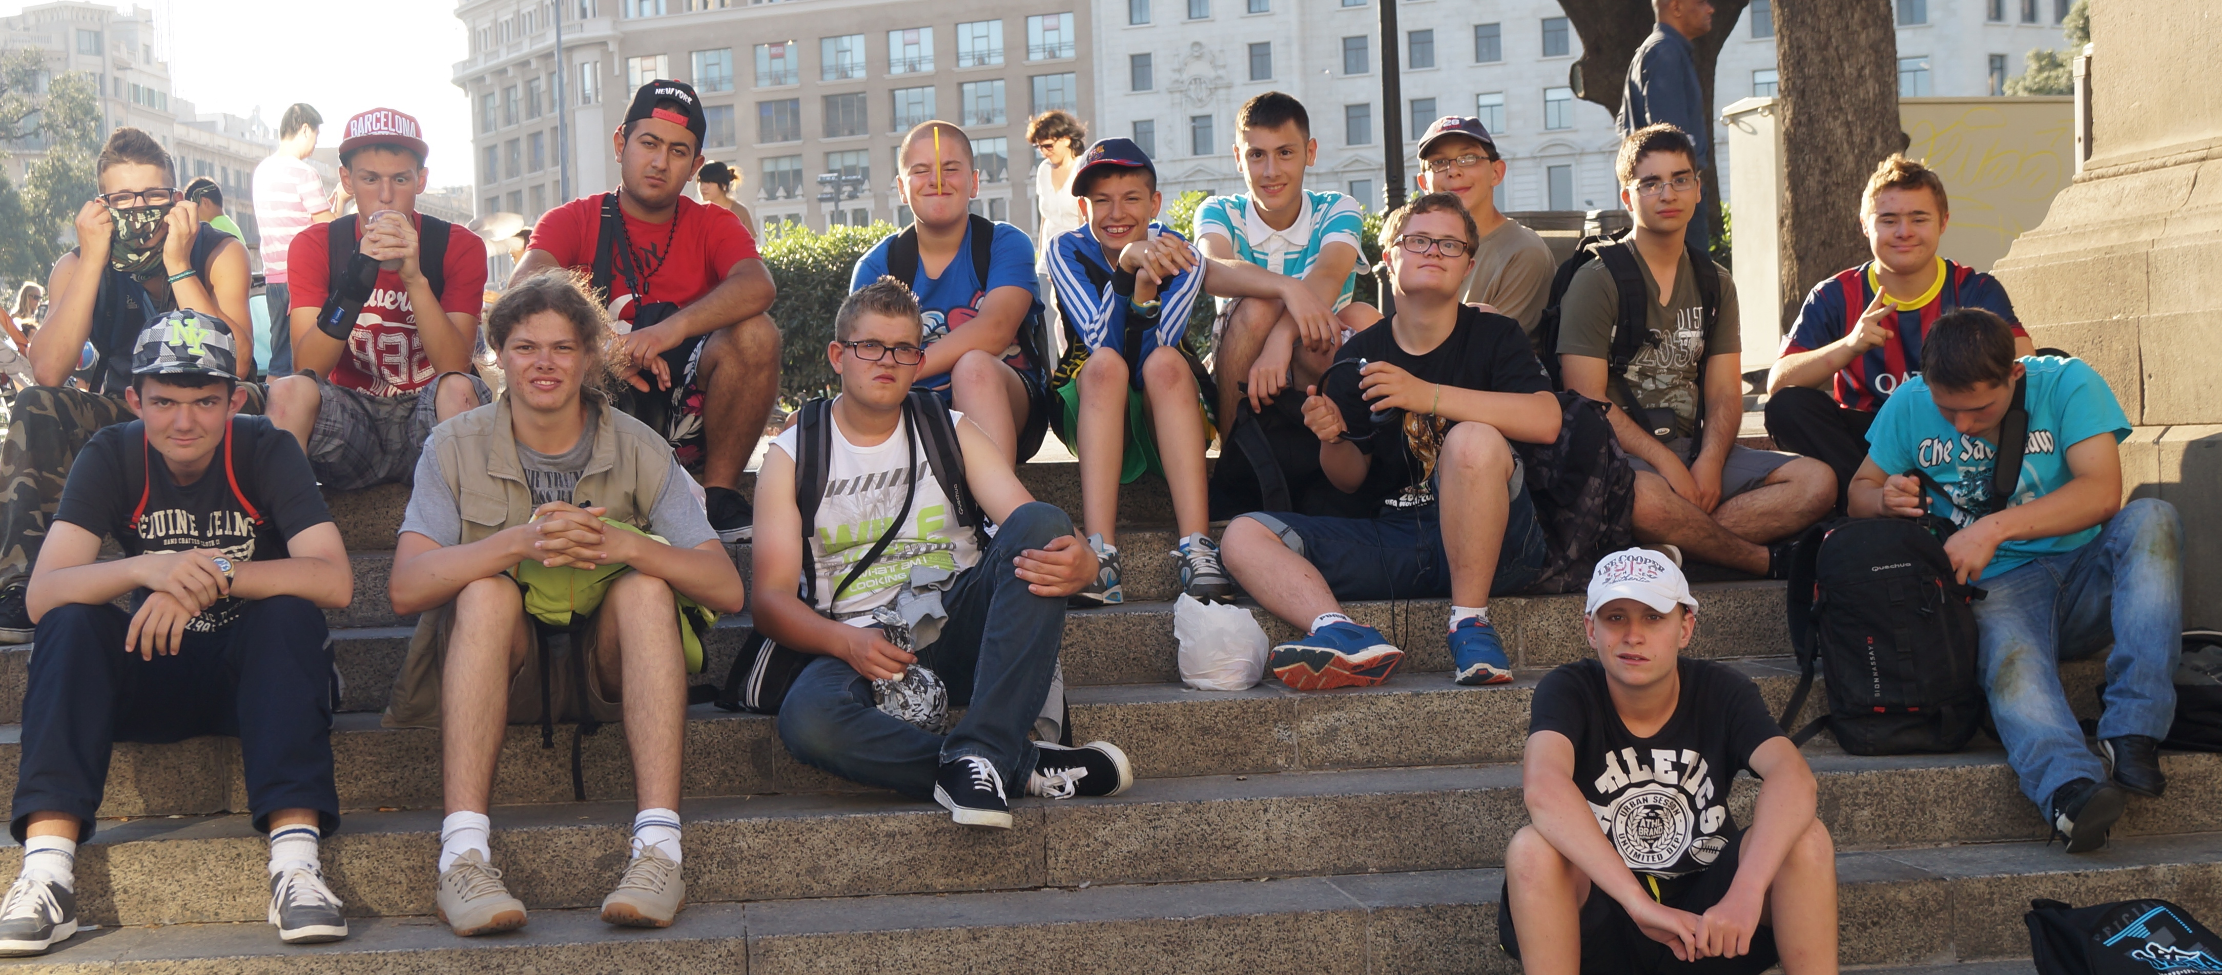

VIVA BARCELONA

Après l’Angleterre et l’Italie pour d’autres groupes, les jeunes du Pôle Bâtiment-Environnement du Centre Henri Wallon d’Annecy le Vieux, établissement géré par l’association des PEP74, et au terme d’une année de préparation dans le cadre d’un projet pluri éducatif sont partis une semaine à Barcelone.
Au-delà de la simple découverte d’un autre pays, d’une autre culture au travers des trésors de la capitale catalane, c’est l’autonomie, la responsabilité et surtout la socialisation qui étaient recherchées, d’abord au sein du groupe, mais aussi au travers de toutes les rencontres fortuites que propose ce genre de voyage.
Logés en camping en complète autonomie, ils ont visité la Sagrada Familia, le park Güell, la fondation Miro, le très célèbre stade Camp Nou ainsi que l’aquarium, avec une moyenne de 10 km par jour pour arpenter la fameuse Ramblas et le quartier Gotic et gouter aux spécialités espagnoles, tapas et paëlla, entre deux séances sportives.
« C’était génial et on veut tous y retourner !!!! »… reste à trouver une destination nouvelle pour le projet de l’année prochaine !

